Vystřihovánky, koláž
Poproste maminku, jestli by vám dala starší časopis, ze kterého byste si mohli vystřihnout obrázky, jaké chcete. Vystřižené obrázky pak nalepte na papír nebo čtvrtku a místo mezi obrázky dokreslete pastelkami nebo fixami podle své fantazie. Podle toho, jak vy sami chcete.

Zvířátka v pohybu
Maminka nebo tatínek vám můžou vytisknout omalovánky zvířátek, ptáčka, motýlka. Papír podlepte čtvrtkou. Nebo si můžete zvířátka ptáčky a motýlky namalovat sami rovnou na čtvrtku. Buď si obrázky vybarvěte nebo si z novin, časopisu nebo z barevného papíru vytrhejte malé kousky papíru a těmito malými kousky papíru zvířátka polepte. Jako byste je kousky papíru "vymalovaly". Zvířátka pak vystřihněte. Až sem to zvládnete skoro sami. Pak poproste maminku nebo tatínka, aby obrázkem provlékli nit a vyrobili tak velké oko na zavěšení. Všechna zvířátka pak do řady, vedle sebe, přivažte ke špejli. Můžete pak pozorovat, jak si ptáčky a motýlci poletují, když do nich fouknete.

Velikonoce
Co takhle si vyrobit zajíčka? Potřebujete ruličku papíru, barevný papír, fixu, nůžky, lepidlo. Poproste rodiče o pomoc. Ruličku trochu přimáčkněte a rozstřihněte na tři stejné díly. Barevný papír, formát A4 přehněte na polovinu, pak ještě jednou na polovinu. Tato velikost přesně pasuje na velikost ruličky. Vystřihněte papír podle skladu. do horní poloviny papíru si předkreslete hlavu zajíčka, spodní část zůstane na obtočení ruličky a vystřihněte. Pak si vystřihněte a nalepte oči, nos a vousky (buď proužky papíru, provázek, my jsme použili přírodní lýko). Hotového zajíčka nalepte na ruličku. Může stát jen tak nebo si později do něj můžete postavit vyfouklé, ozdobené vajíčko.

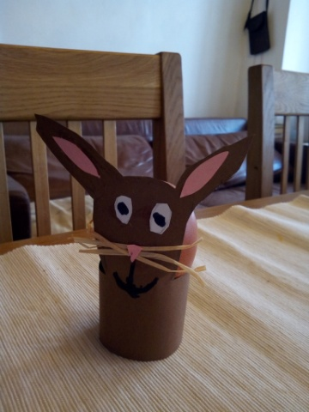
Kuličková dráha
Budete potřebovat: ruličky od toaletního papíru nebo od kuchyňských utěrek, plech na pečení, plastový kelímek nebo mističku, izolepu a kuličky (kdo nemá kuličky, může si je vyrobit z alobalu). Ruličky různě pokreslete nebo polepte. Na plech přilepte izolepou vyzdobené ruličky. Ruličky umístěte na plechu tak, aby vytvořili kuličkovou dráhu (požádejte rodiče o pomoc). Někdo může mít rovnou dráhu, někdo dokáže vytvořit dráhu klikatou s různými překážkami. pod dráhu umístěte kelímek nebo mističku a můžete vhazovat kuličky. Pozorujte, kde kuličku vhodíte a kde vypadne.

Kreslení v mouce
Plech na pečení se hodí i na kreslení v mouce ;) položte si na zem nebo na stůl pečící plech a poproste maminku, aby vám do něj nasypala dostatek mouky. Mouku rozhrňte po ploše plechu a kreslení prstem může začít. Dělejte velké kruhy, kreslete kytičky, srdíčka, co vás napadne.

